UBND QUẬN BÌNH THẠNH
TRƯỜNG THCS NGUYỄN VĂN BÉ
TỔ: NHẠC – HỌA– THỂ DỤC
GV: NGUYỄN THỊ NGỌC TRANG
NỘI DUNG GHI BÀI
ÂM NHẠC LỚP 9
TUẦN 10 – TIẾT 10
Tiết 10:

HỌC HÁT: NỐI VÒNG TAY LỚN
NHẠC CỤ: BÀI TẬP TIẾT TẤU SỐ 4

I. ĐẶT VẤN ĐỀ:
( Học sinh tìm hiểu thông tin trong SGK )
Kết luận: Dẫn dắt – Giới thiệu Học sinh vào Nội dung bài mới.
II. NỘI DUNG BÀI HỌC:
Hoạt động 1: Học bài hát Nối vòng tay lớn
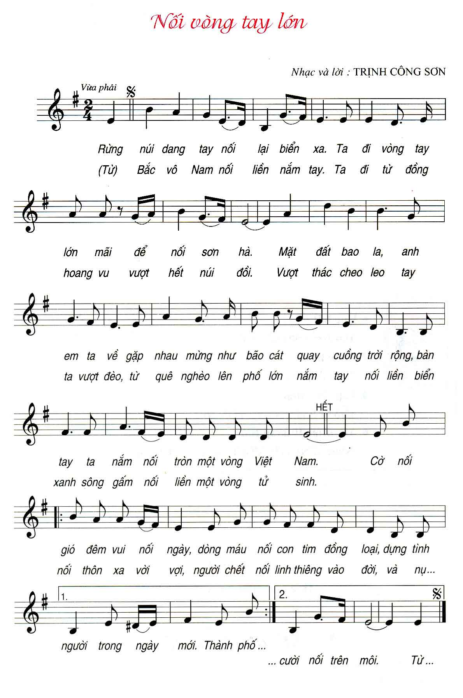
Hoạt động 2: Nhạc cụ Bài tập Tiết tấu số 4
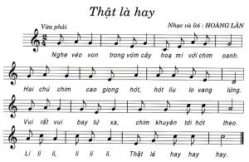
DẶN DÒ
- Học sinh chép Lời bài hát vào vở.
- Học thuộc lời bài và vận động nhẹ nhàng theo Phương pháp Body Percussion.
- Hoạt động Nhạc cụ: Bài tập Tiết tấu số 4 – Học sinh tự tập luyện ở nhà Không chép bài Nhạc cụ vào vở.

_________________HẾT__________________

